Paris, le 18 novembre 2016
Communiqué de presse
Les Trophées de l’embarqué 2016
Dans le cadre des Assises de l’Embarqué organisées par Embedded France avec le soutien de la Direction Générale des Entreprises (DGE) du ministère de l'Economie et des Finances, Embedded France et CAP’TRONIC organisent les Trophées de l’Embarqué 2016 en partenariat avec Syntec Numérique et les pôles de compétitivité Aerospace Valley, Images & Réseaux, Minalogic et Systematic.
Les Trophées de l’embarqué distinguent et mettent en lumière les projets de cinq entreprises qui ont développé et mis en œuvre un ou plusieurs systèmes embarqués comportant une composante logicielle prépondérante et particulièrement innovante.
Les catégories sont les suivantes :
- Trophée de l’Embarqué critique, récompense le projet qui a su le mieux assurer la sûreté et la robustesse du système développé, sur le plan du matériel et du logiciel, face à de fortes contraintes d’environnement.
- Trophée des objet et services connectés, récompense le projet d’objet connecté ayant apporté le service le plus innovant à destination du grand public ou des professionnels.
- Trophée de l’Embarqué pour la production industrielle, qui récompense le projet de système embarqué le plus innovant pour l’industrie du futur.
- Trophée de l’Embarqué pour la santé et l’aide aux personnes, récompense le projet le plus innovant dans ces domaines.

La remise des Trophées de l’embarqué aura lieu dans le cadre des Assises de l’embarqué, mardi 29 novembre 2016 au Medef, 55 avenue Bosquet à Paris.
Les membres du jury ont le plaisir de vous faire découvrir les nominés de cette édition 2016.
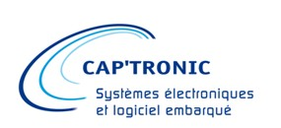

Trophée de l’Embarquée critique
Les sociétés nominées sont :
ALTRAN TECHNOLOGY
Altran, leader mondial du conseil en innovation et ingénierie avancée a développé CoherenSE®, une plateforme logicielle ouverte et innovante permettant de faciliter l’ingénierie, le développement, l’intégration et le déploiement des systèmes embarqués complexes pour les véhicules autonomes.
www.altran.com
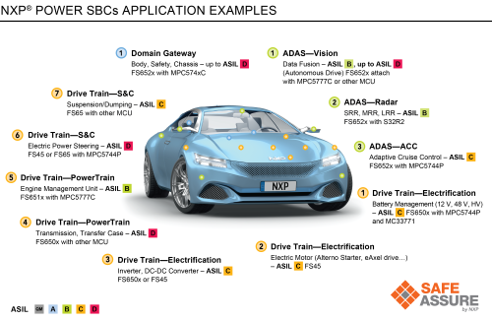
NXP
Leader mondial des solutions de connectivité sécurisées, NXP Semiconductors a conçu une nouvelle famille d’alimentations pour le marché des systèmes embarqués automobiles nécessitant une sûreté de fonctionnement élevée.
www.nxp.com

RENAULT
Constructeur automobile français, le Groupe Renault a développé un service de voiturier autonome.
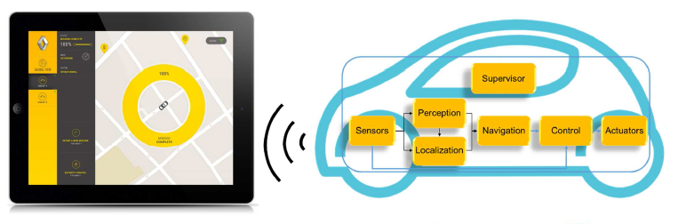
Cette solution permettra à son utilisateur, grâce à une application smartphone, de « demander » à son véhicule de se garer tout seul ou de revenir le chercher à endroit précis. Ce service de voiturier autonome a été conçu pour être applicable dans les centres commerciaux, les complexes industriels ou les zones hospitalières.
www.renault.com
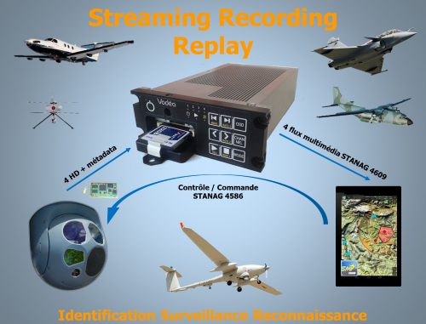
VODEA
Reconnue pour ses produits vidéo permettant d’optimiser la chaîne de traitement d’images des systèmes embarqués en milieu sévère, la société Vodéa propose son nouvel équipement embarqué : FOCUS. Spécifiquement conçu pour les applications militaires et les applications civiles professionnelles, FOCUS permet la mise en place d’une chaine image numérique de précision interopérable pouvant s’intégrer sur des porteurs légers (mini drone).
www.vodea.com

Trophée de l’Embarqué pour les objets et services connectés

Les sociétés nominées sont :
AWELTY
AWELTY innove en proposant un poulailler nouvelle génération : un poulailler connecté, un poulailler intelligent. Le consommateur pourra découvrir une solution innovante et ludique pour gérer son poulailler, se procurer des œufs de bonne qualité, du compost et ainsi diminuer ses déchets.
Le consommateur est ainsi directement impliqué dans le processus de production des œufs.
https://fr.eggs-iting.com/
iTK SAS
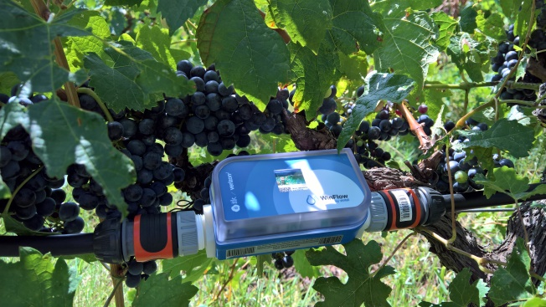
iTK conçoit des Outils d’Aide à la Décision (OAD) pour l’agriculture grâce à des algorithmes issus de la modélisation agronomique. Le volume d’eau distribué pour l’irrigation d’une parcelle prend en compte la durée d’ouverture de la vanne, la pression du réseau, le nombre de goutteurs ou des asperseurs, leurs débits théoriques ... Mesurer les débits réels est donc un impératif pour ITK qui a conçu son propre débitmètre connecté de précision le WinFlow qui transmet les mesures par radiofréquence.
http://www.itk.fr/
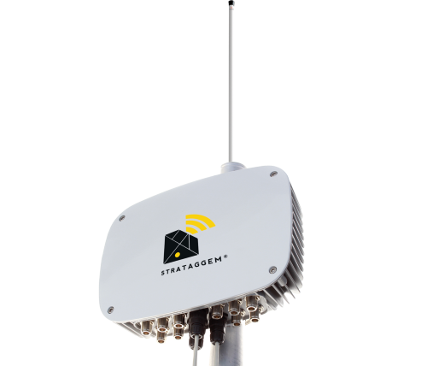
STRATAGGEM
STRATAGGEM a développé Wavebricks qui combinent des passerelles LoRa communautaires et des trackers LoRa équipant des flottes urbaines pour en faciliter la gestion. Le tracker pour vélo Watson a ainsi été développé et déployé avec l’Eurométropole de Strasbourg.
https://www.strataggem.com/

Trophée du capteur embarqué

Les sociétés nominées sont :
GROUPE LEADER
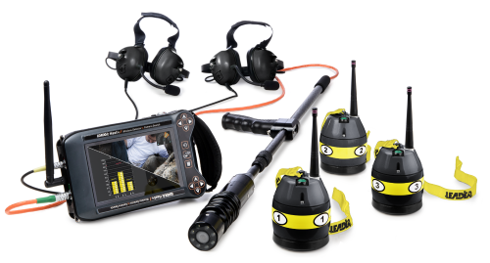
LEADER Hasty est un équipement spécifique dédié à la recherche des victimes ensevelies et utilisé par les équipes de secours suite à des catastrophes telles que séismes, ouragans, effondrements, explosion, etc. (Haïti, Philippines, Népal…)
Un boîtier de contrôle est connecté à des capteurs sismiques sans fil (détectant les vibrations) et à une caméra orientable sur perche télescopique ainsi qu’à 2 casques audio. Lors des ratissages menés par les secours, ces éléments connectés permettent la localisation des victimes et la recherche visuelle plus approfondie.
www.leader-group.eu/
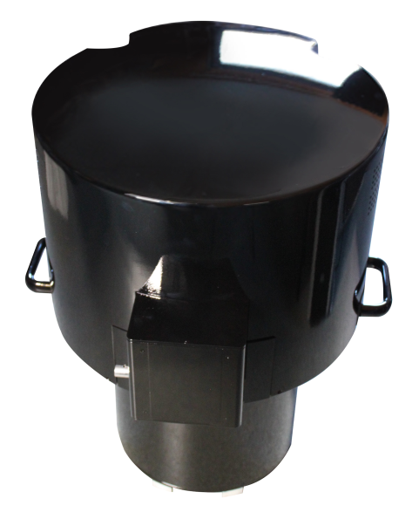

IMAO
IMAO est une entreprise française spécialisée dans l’acquisition de données aériennes à travers le monde. Elle a développé un capteur embarqué, dédié à l’acquisition de photos aériennes, produisant des images de 660 Millions de pixels en haute résolution.
https://www.imao-fr.com/

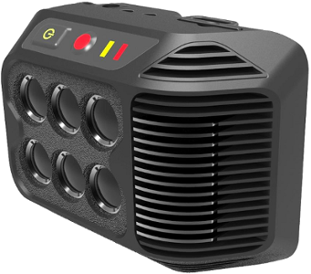
PIXINOV
Pixinov conçoit et produit des systèmes embarqués optroniques sur mesure, de la preuve de concept au produit industrialisable. La caméra multispectrale Spectra 610 de Pixinov est capable d'enregistrer simultanément 6 images sur différentes bandes spectrales entre 450 et 850 nm. Compacte et légère, elle a été conçue pour être facilement embarquée sur tout type de drone.
http://pixinov.fr/

Trophée de l’Embarqué pour la production industrielle

Les sociétés nominées sont :
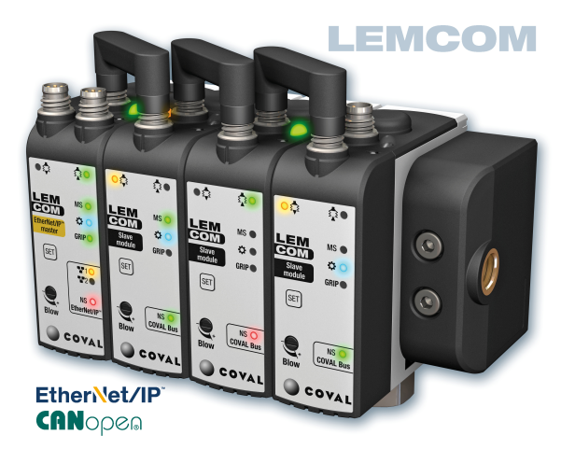
COVAL
Coval, fabricant Français, est force d'innovation permanente dans le domaine de l'automation par le vide depuis 30 ans. Coval a souhaité innover dans le domaine de la manipulation par le vide en mettant sur le marché la première mini-pompe à vide communicante tout intégrée. Aujourd’hui compatible avec les réseaux EtherNet/IP et CANopen, ce générateur de vide inspiré de la gamme LEMAX éprouvée depuis plusieurs années apporte de nombreux avantages pour les constructeurs de machines et les clients finaux.
www.coval.com

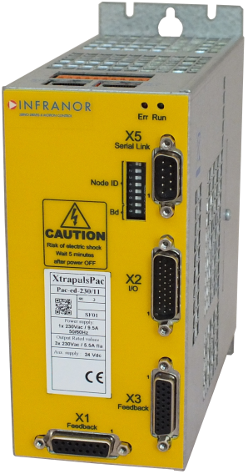
INFRANOR
Spécialisée dans la conception, la fabrication et la commercialisation de variateurs et des servomoteurs destinés au monde industriel, INFRANOR propose aujourd’hui une nouvelle gamme de variateurs intégrant des fonctions de sécurité évoluées pour permettre aux opérateurs de travailler dans des conditions de totale sécurité.
http://fr.infranor.com/

UWINLOC
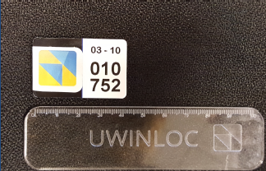
L’avènement de l’usine 4.0 et de l’internet des objets génèrent de nouveaux besoins pour des industriels, dont celui de pouvoir positionner avec précision d’énormes quantités d’objets. UWINLOC répond à ce besoin à l’aide d’une technologie de positionnement innovante, associée à un système de traitement massif des informations de position collectées. La solution UWINLOC permet de localiser en 3D et d’identifier avec une précision de 30 cm, tous types d’objets, à l’intérieur ou à proximité des bâtiments, utilisant des étiquettes sans batterie, de quelques centimes d’euros.
http://uwinloc.com/
Trophée de l’Embarqué pour la santé et l’aide aux personnes

Les sociétés nominées sont :
HOPI
De nombreuses communes françaises sont confrontées au problème de la désertification médicale, il devient alors difficile de trouver un médecin généraliste. C’est la raison pour laquelle HOPI Medical a décidé d’ouvrir le premier centre médical, sans médecin physiquement présent, pour permettre aux patients de bénéficier de téléconsultations. La solution technique installée est TeleMedica développée par HOPI Medical. Elle rassemble tous les éléments logiciels, matériels, logistiques, organisationnels permettant à un médecin de réaliser une consultation médicale à distance … à toute distance ; une authentique consultation, pleine et entière, sans se préoccuper de la technique en se concentrant exclusivement sur son travail de clinicien.
http://hopimedical.com/fr/telemedica/
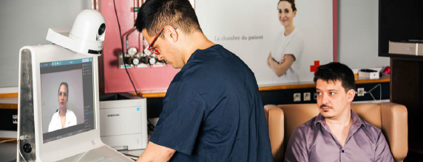

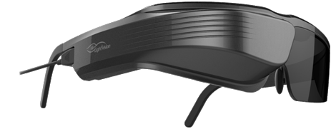
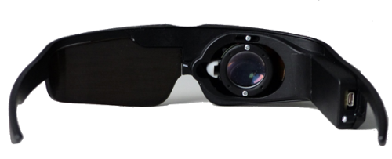
LIGHT VISION
La DMLA (dégénérescence maculaire liée à l’âge) se manifeste par une perte de la vision centrale et une altération de la vision de précision. C’est un véritable handicap dans la vie courante. Light Vision propose une paire de lunette intelligente basée sur l’utilisation des capacités fonctionnelles restantes des patients. Elle permet de projeter sur une zone non dégradée de la rétine (rétine périphérique) une scène soit issue d’une caméra frontale montée sur les lunettes, soit issue d’images vidéo internes.
www.lightvision.fr
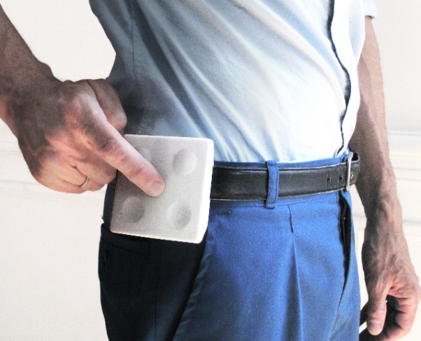
RESILIENT INNOVATION
Resilient Innovation, propose son dispositif WalkMe®, une solution technologique innovante capable d’aider les personnes âgées, notamment les personnes atteintes de la maladie de Parkinson, à retrouver une marche quasi normale pour reprendre une vie sociale. Cette autonomie motrice, leur permet de reprendre confiance en eux et de renforcer leurs capacités musculaires et locomotrices. Ainsi, le produit contribue, en diminuant le stress lié au risque de chute, à libérer du temps pour le personnel soignant et aidant.
www.resilient-innovation.com
Embedded France
Embedded France est l’association des acteurs français des logiciels et systèmes embarqués. Association loi de 1901, Embedded France est ouverte à tous les industriels fournisseurs et intégrateurs de systèmes et logiciels embarqués, ainsi qu’aux pôles et associations professionnelles représentatives de domaines développant ou intégrant des systèmes embarqués.
Embedded France a été créée en 2013 à l’initiative de Syntec Numérique, de CAP’TRONIC et des pôles de compétitivité Aerospace Valley, Images & Réseaux, Minalogic et Systematic, avec pour objectif de développer l’emploi dans la filière française des systèmes et logiciels embarqués, et de contribuer à la compétitivité de la Nouvelle France Industrielle.
www.embedded-france.org

CAP’TRONIC
Fondée par le CEA et BPI France, et principalement financée par le ministère de l’Economie et des finances, l’association JESSICA FRANCE met en œuvre le programme Cap’Tronic. Forte de vingt-quatre Ingénieurs couvrant l’ensemble du territoire national et de plus de neuf cents PME adhérentes, elle accompagne les PME de tous secteurs dans l’intégration de solutions électroniques et logicielles dans leurs produits par différents moyens : séminaires techniques, ateliers, conseils ou encore contrats d’appui technique en collaboration avec des centres de compétences en électronique et logiciel embarqué.
www.captronic.fr

Direction Générale des Entreprises (DGE)
Placée sous l’autorité du ministre de l'Économie et des Finances, la DGE a pour mission de développer la compétitivité et la croissance des entreprises de l’industrie et des services. Ceci passe par le développement des nouveaux secteurs, notamment dans les services aux entreprises et à la personne, par le soutien et la diffusion de l’innovation et l’anticipation et l’accompagnement des mutations économiques, dans un objectif de croissance durable et d’emploi.
www.entreprises.gouv.fr/la-dge/missions

